Лабораторная работа №5

Архитектура компьютера и операционные системы

Бабенко Константин, НКАбд-01-23

Содержание

1 Цель работы 1

2 Выполнение лабораторной работы 1

2.1 Домашняя работа **Ошибка! Закладка не определена.**

3 Выводы 9

# Цель работы

# Приобретение практических навыков работы в Midnight Commander. Освоение инструкций языка ассемблера mov и int.

# Выполнение лабораторной работы

# 1) Открываю Midnight Commander:

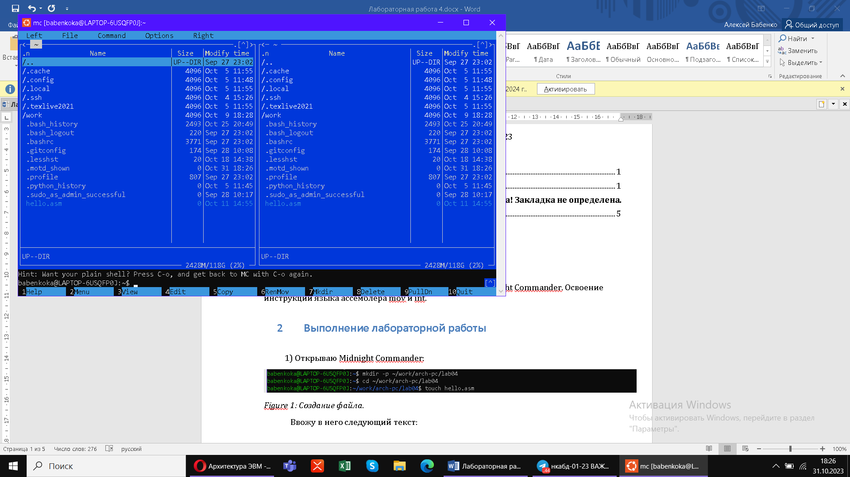

Figure 1: Midnight Commander .

2) Перехожу в каталог ~/work/arch-pc созданный при выполнении лабораторной работы №4:

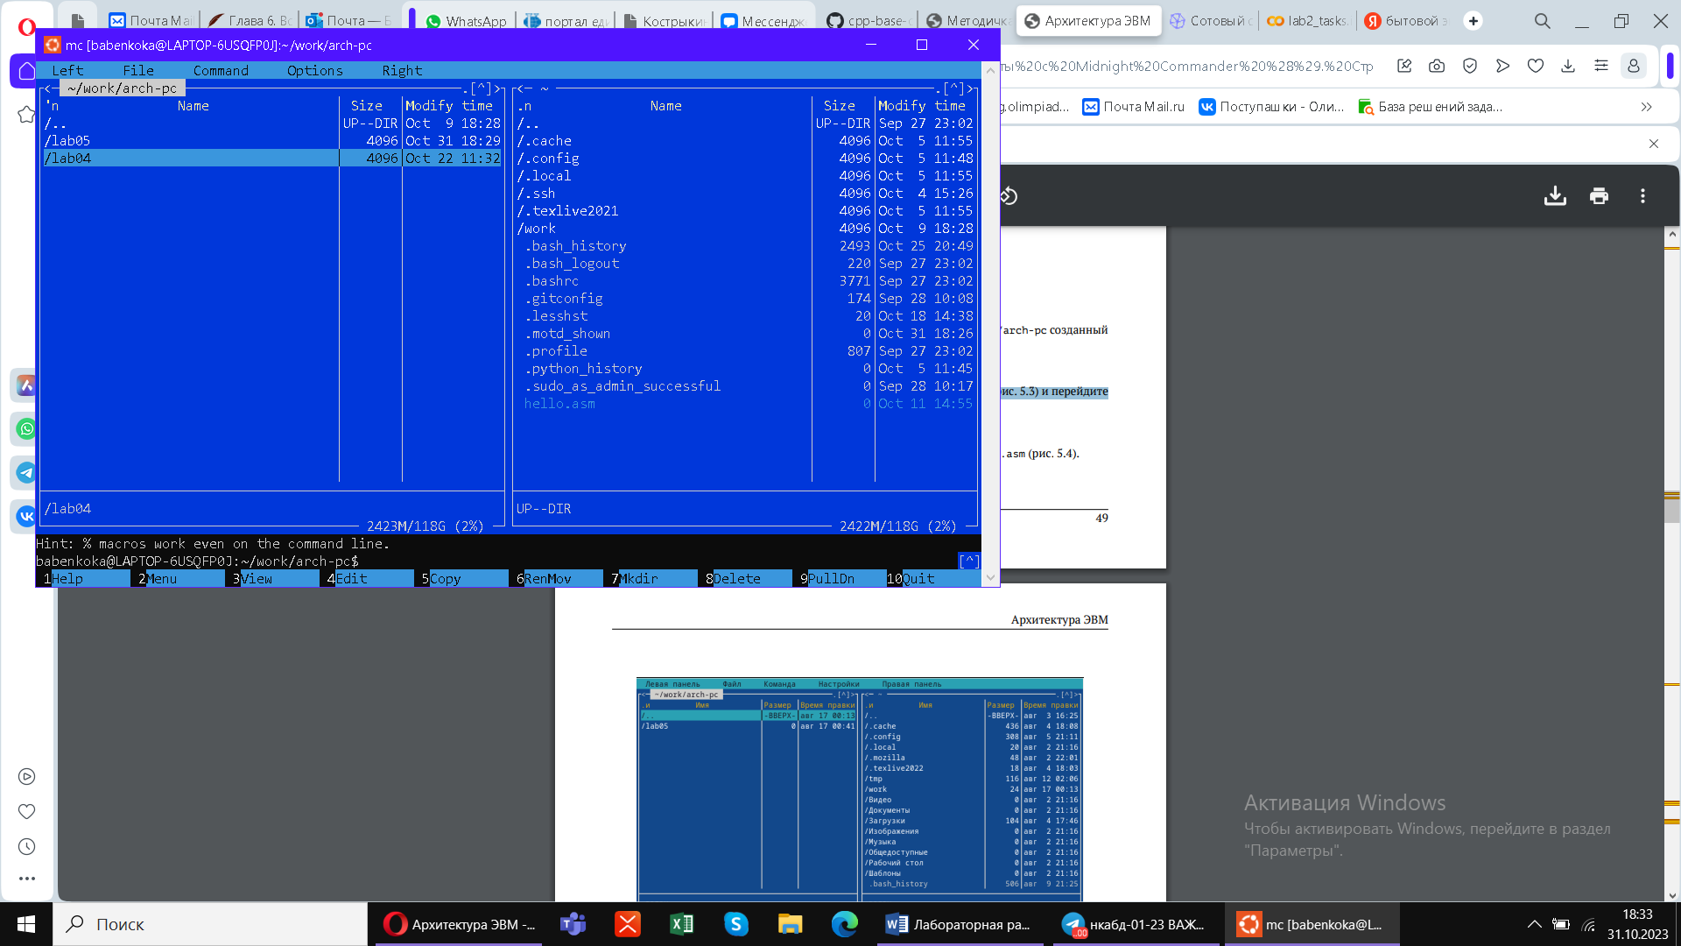

Figure 2: Перехожу в каталог ~/work/arch-pc.

3) Создаю папку lab05 и перехожу в созданный каталог:

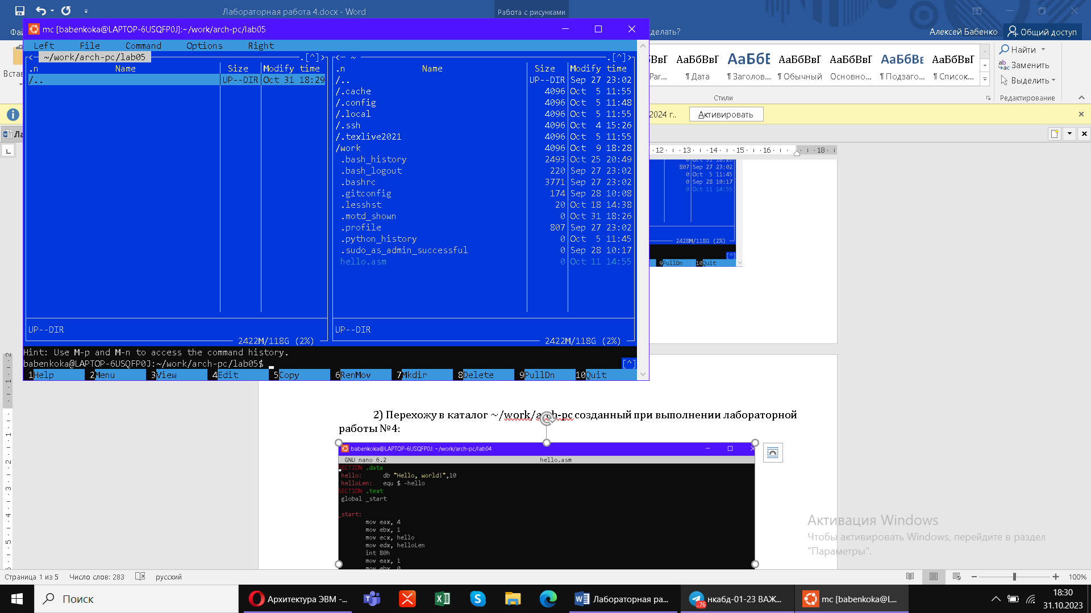

Figure 3: Перехожу в папку lab05.

4) Создаю файл lab5-1.asm:

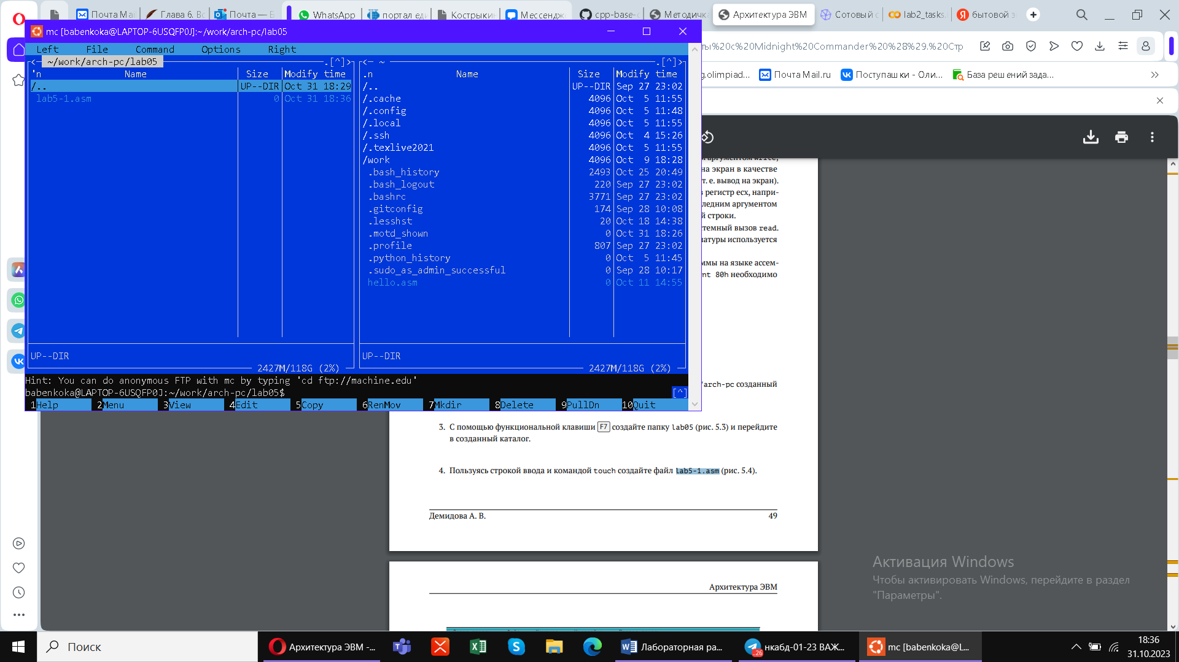

Figure 4: Создаю файл lab5-1.asm.

5) Открываю файл lab5-1.asm для редактирования во встроенном редакторе:

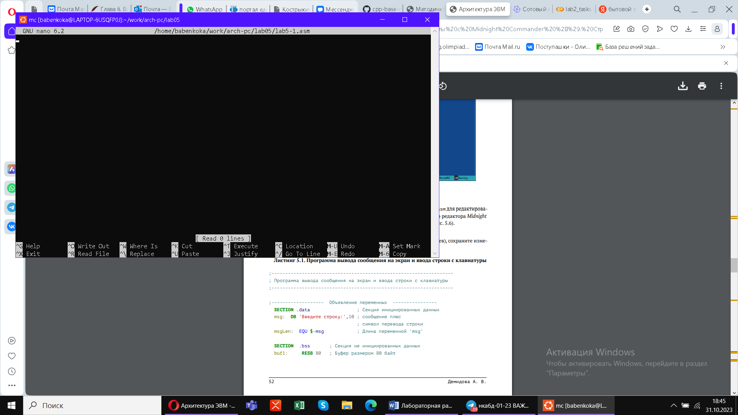

Figure 5: Открываю файл lab5-1.asm.

6) Ввожу текст программы из листинга 5.1:

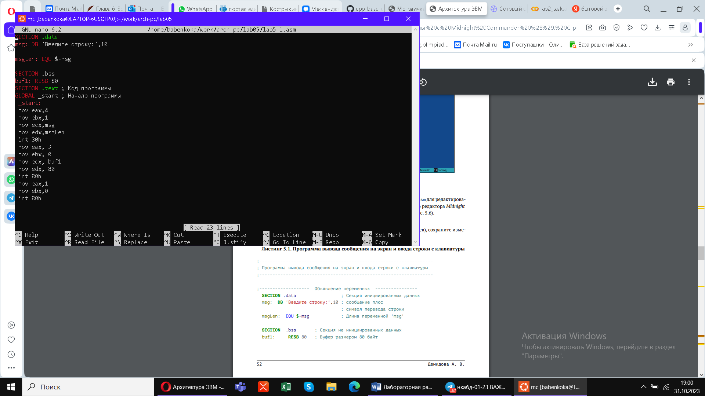

Figure 6: Программа.

7) Открываю файл lab5-1.asm для просмотра. Убеждаюсь, что файл содержит текст программы:

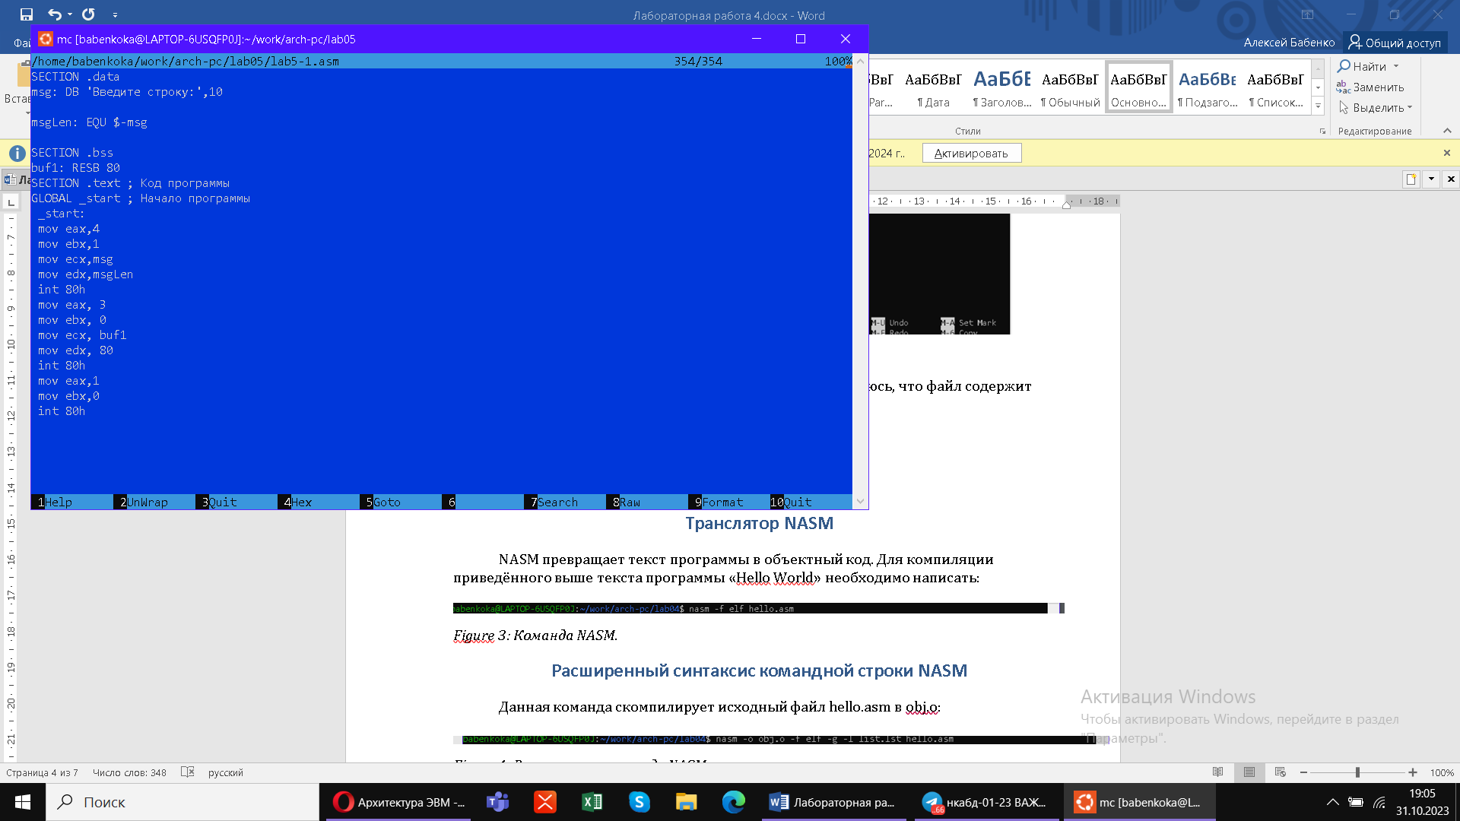

Figure 7: Открываю файл для просмотра.

8) Транслирую текст программы в объектный файл. Выполняю компоновку объектного файла:

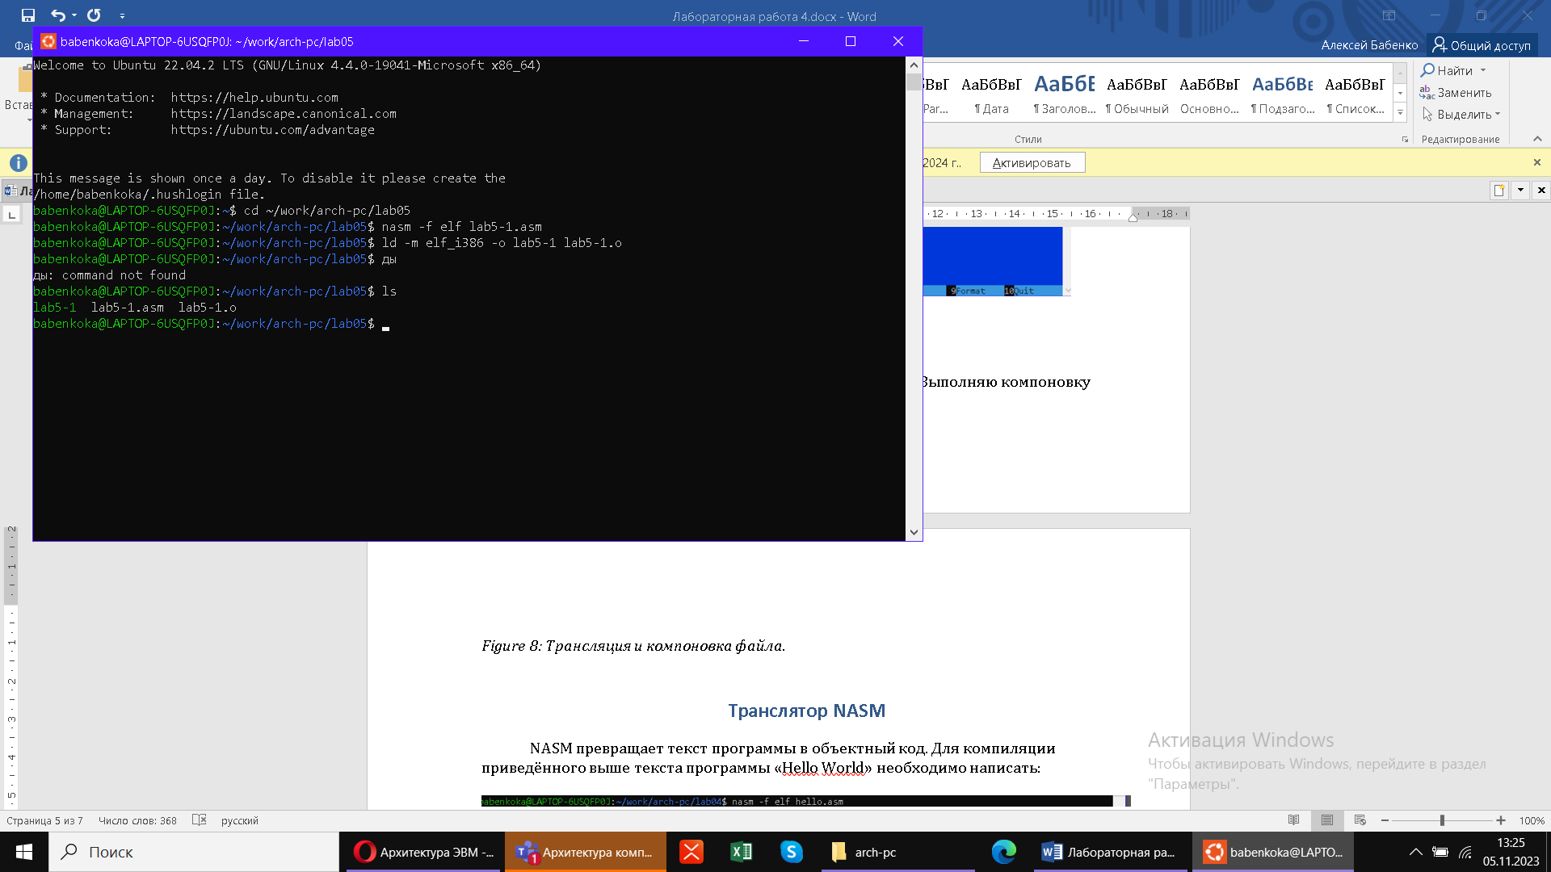

Figure 8: Трансляция и компоновка файла.

Запускаю получившийся исполняемый файл:

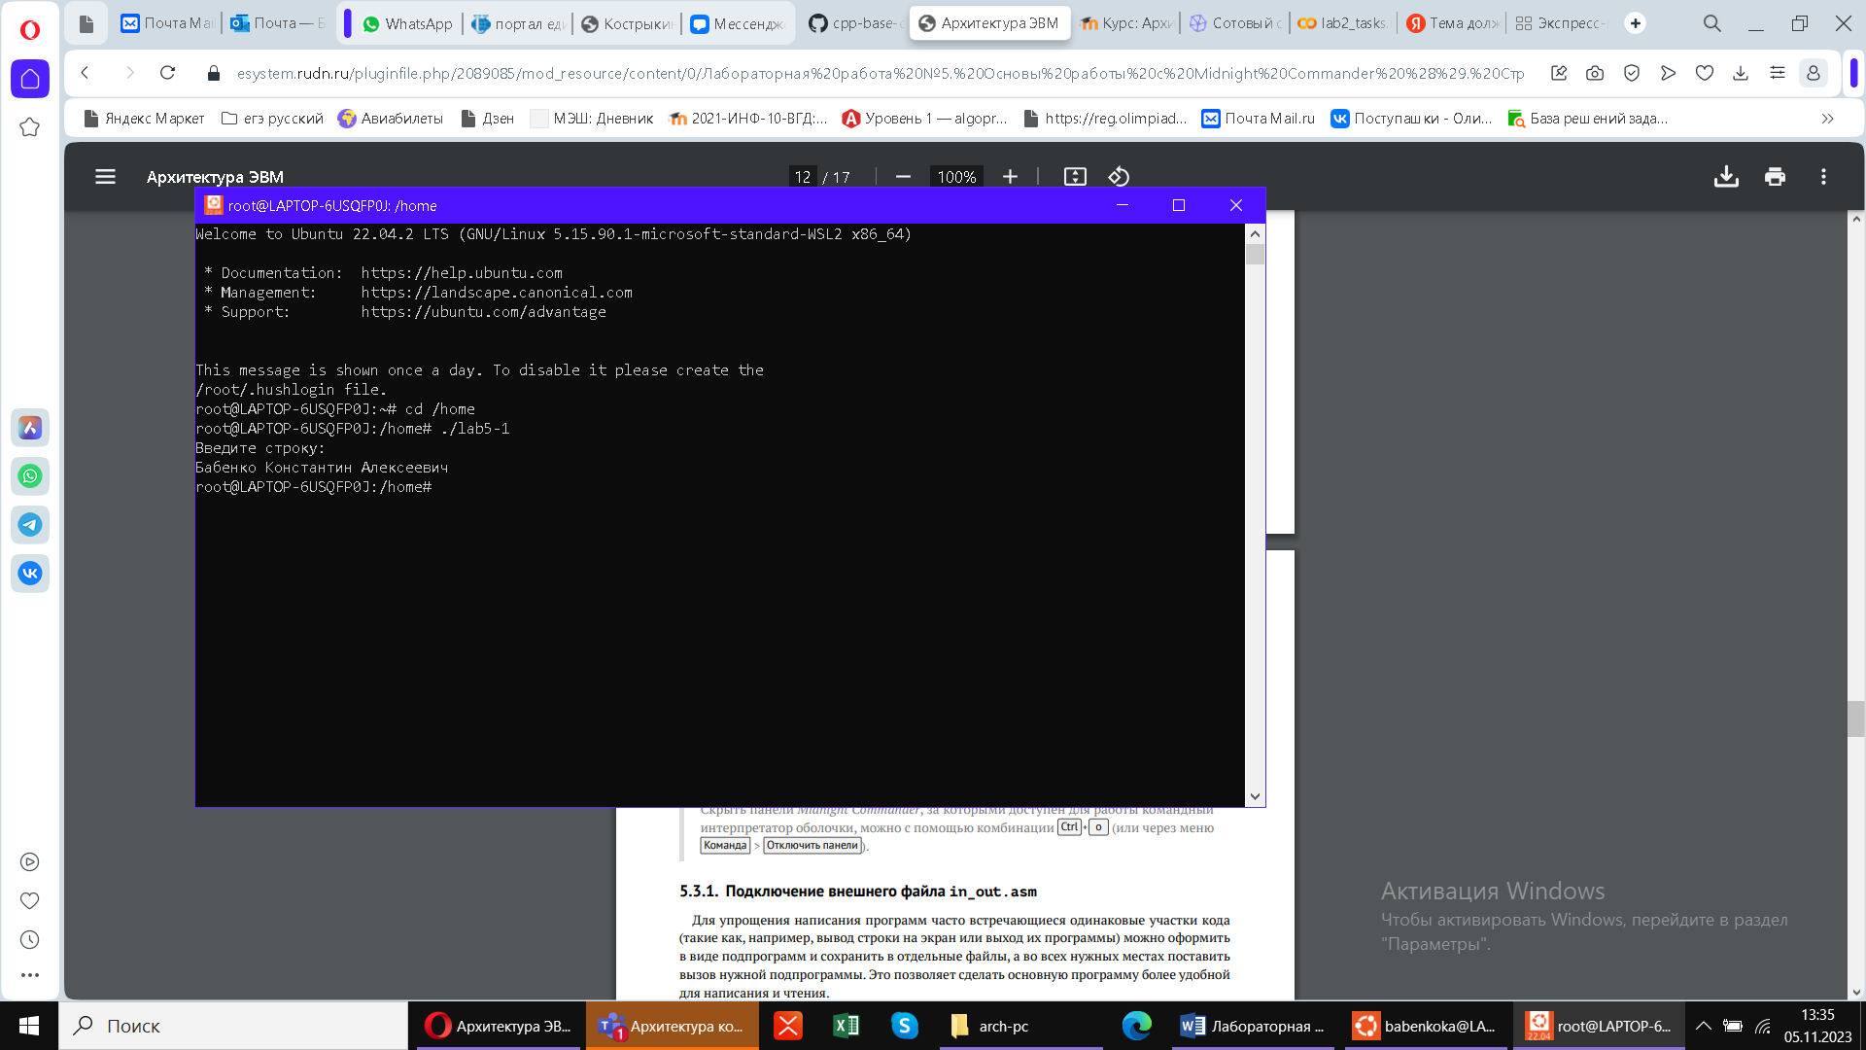

Figure 9: Работа файла.

**Подключение внешнего файла in_out.asm**

9) Скачиваю файл in_out.asm со страницы курса в ТУИС:

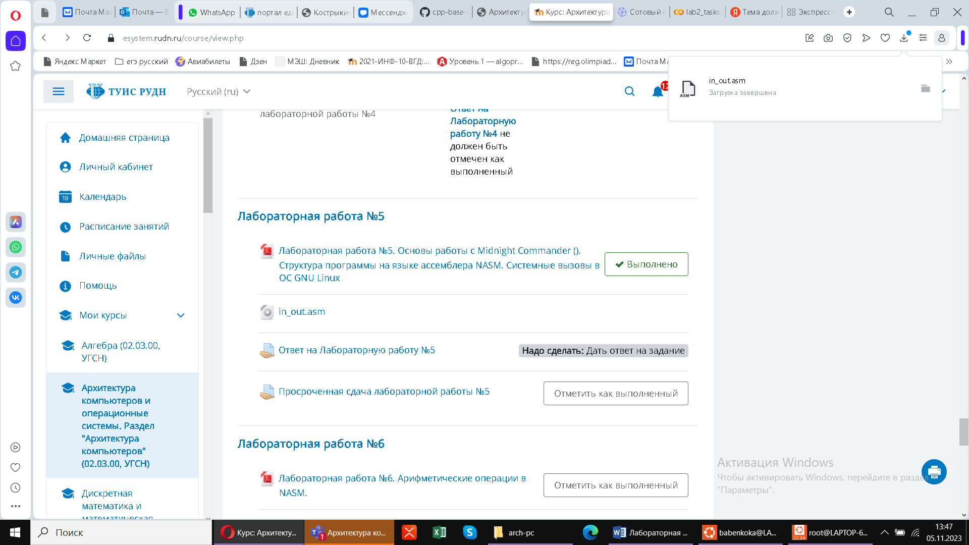

Figure 10: Скачиваю файл.

10) Подключаемый файл должен лежать в том же каталоге, что и файл с программой, в которой он используется, переношу его сюда: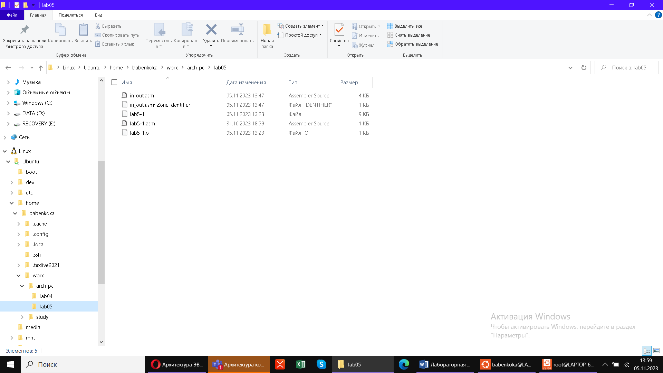

Figure 11: Перенос файла.

11) C помощью функциональной клавиши F6 создаю копию файла lab5-1.asm с именем lab5-2.asm:

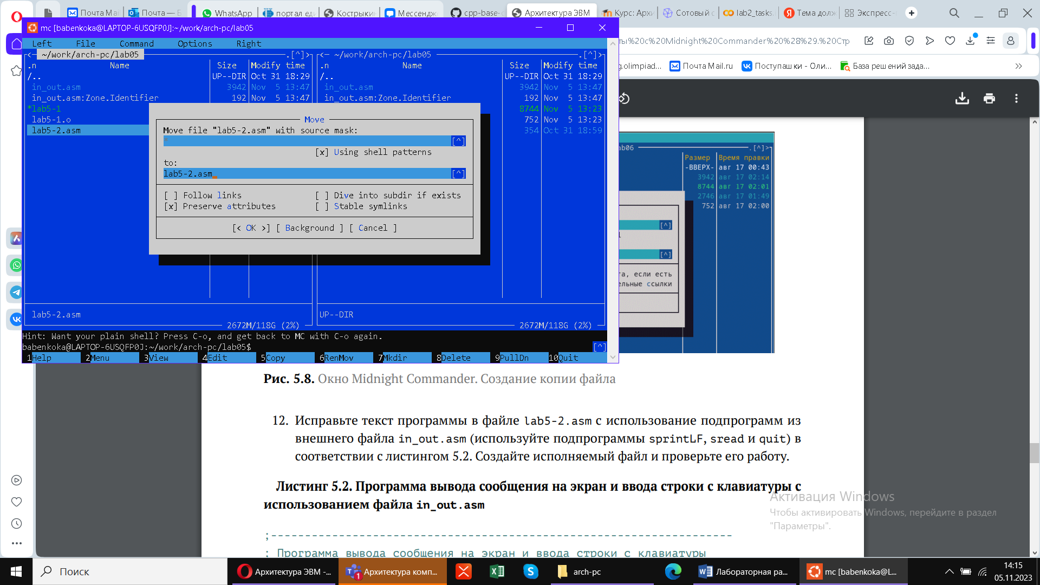

Figure 12: Копирование файла.

12) Исправляю текст программы в файле lab5-2.asm с использование файла in_out.asm в соответствии с листингом 5.2:

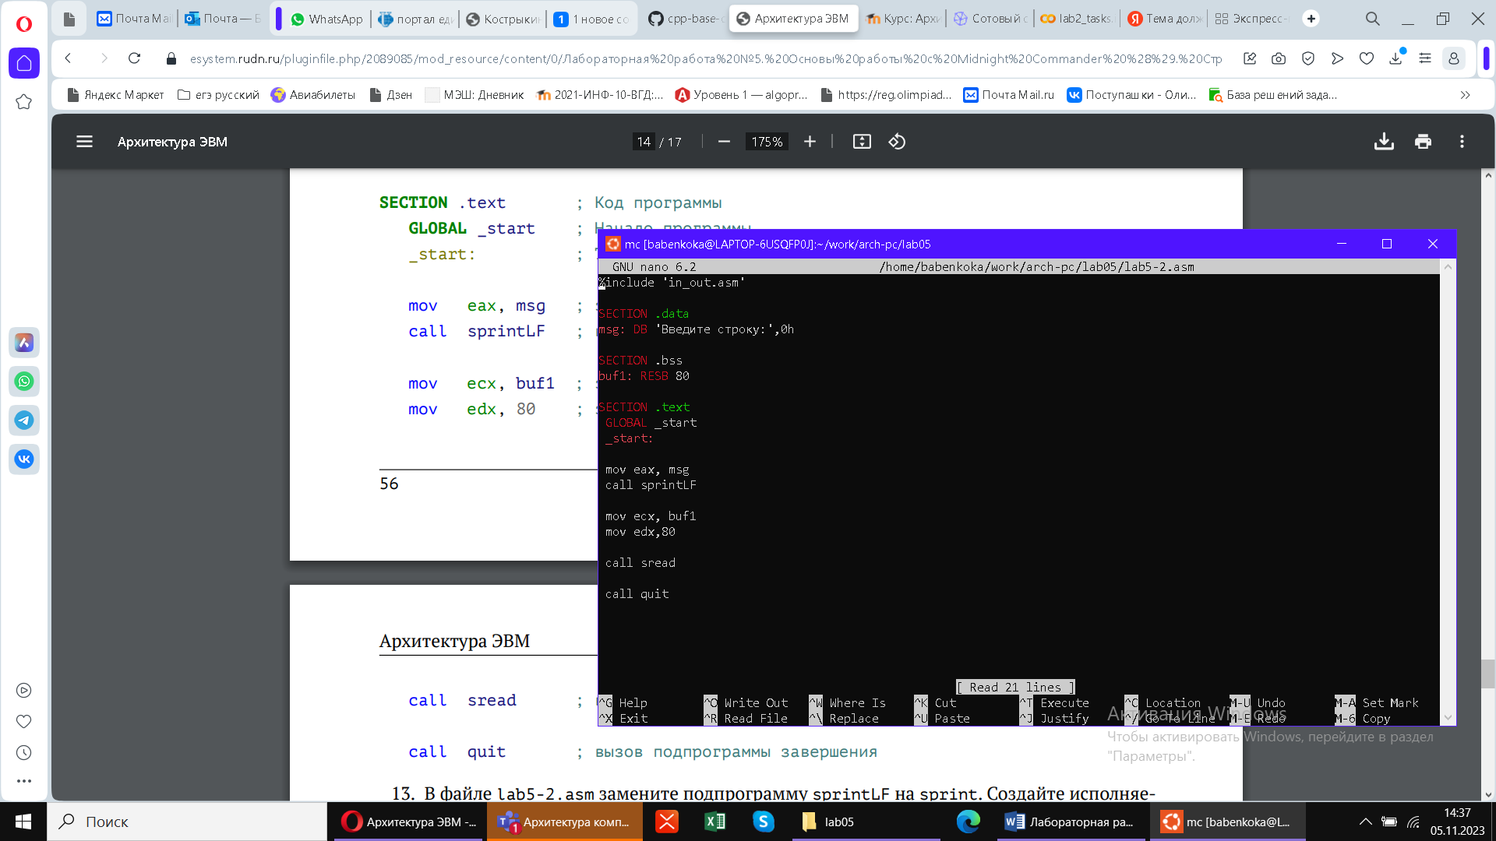

Figure 13: Изменение файла.

Создаю исполняемый файл и проверяю его работу:

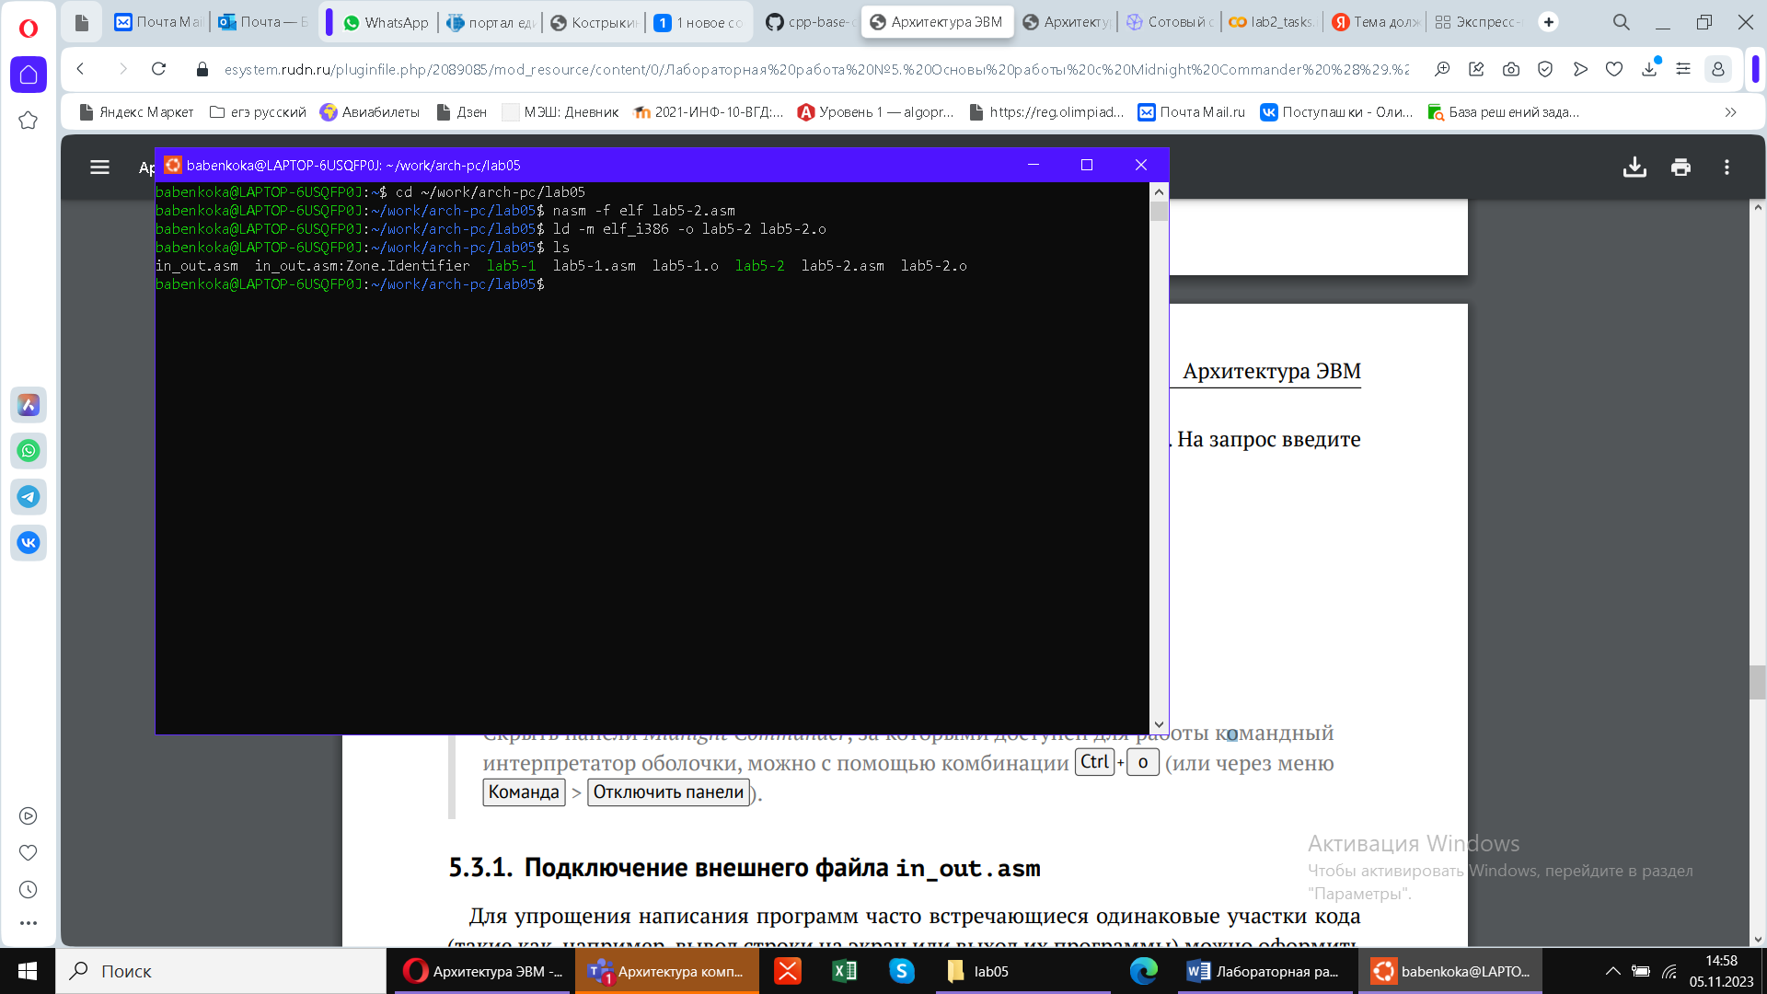

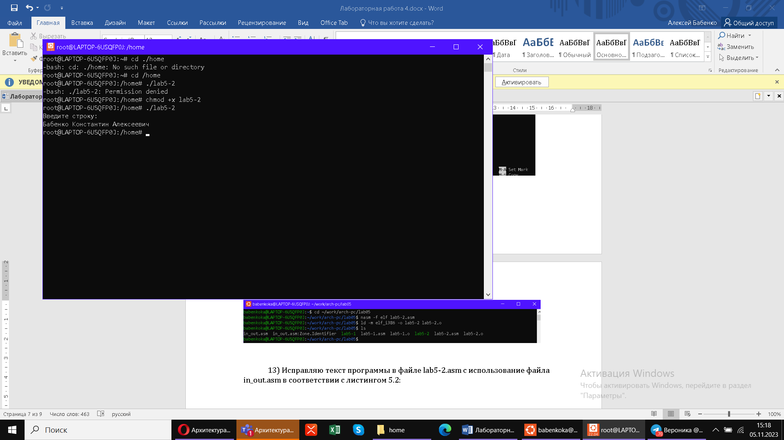

Figure 14: Работа нового файла.

13) В файле lab5-2.asm заменяю подпрограмму sprintLF на sprint:

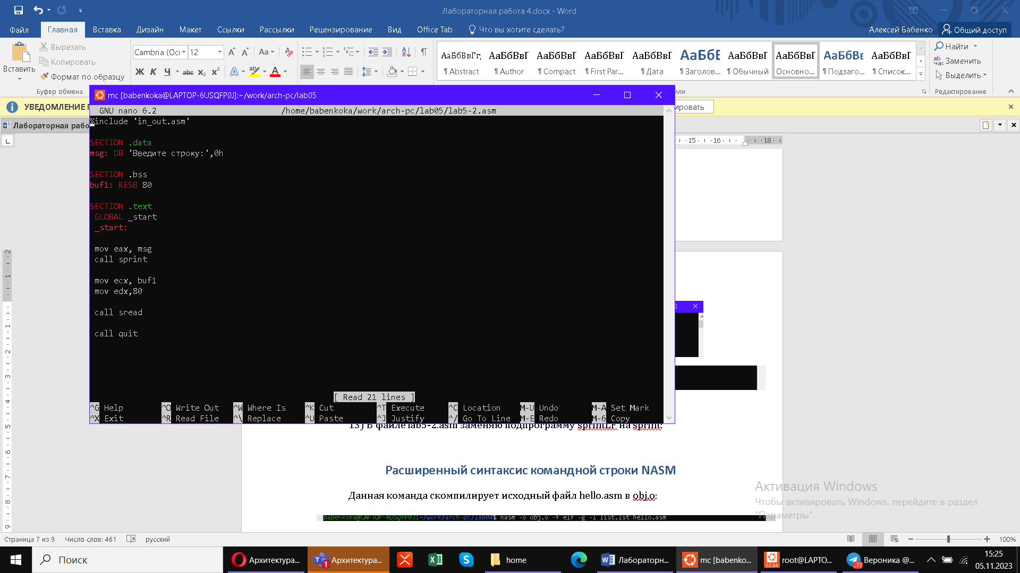

Figure 15: Замена подпрограммы.

Создаю исполняемый файл и проверяю его работу:

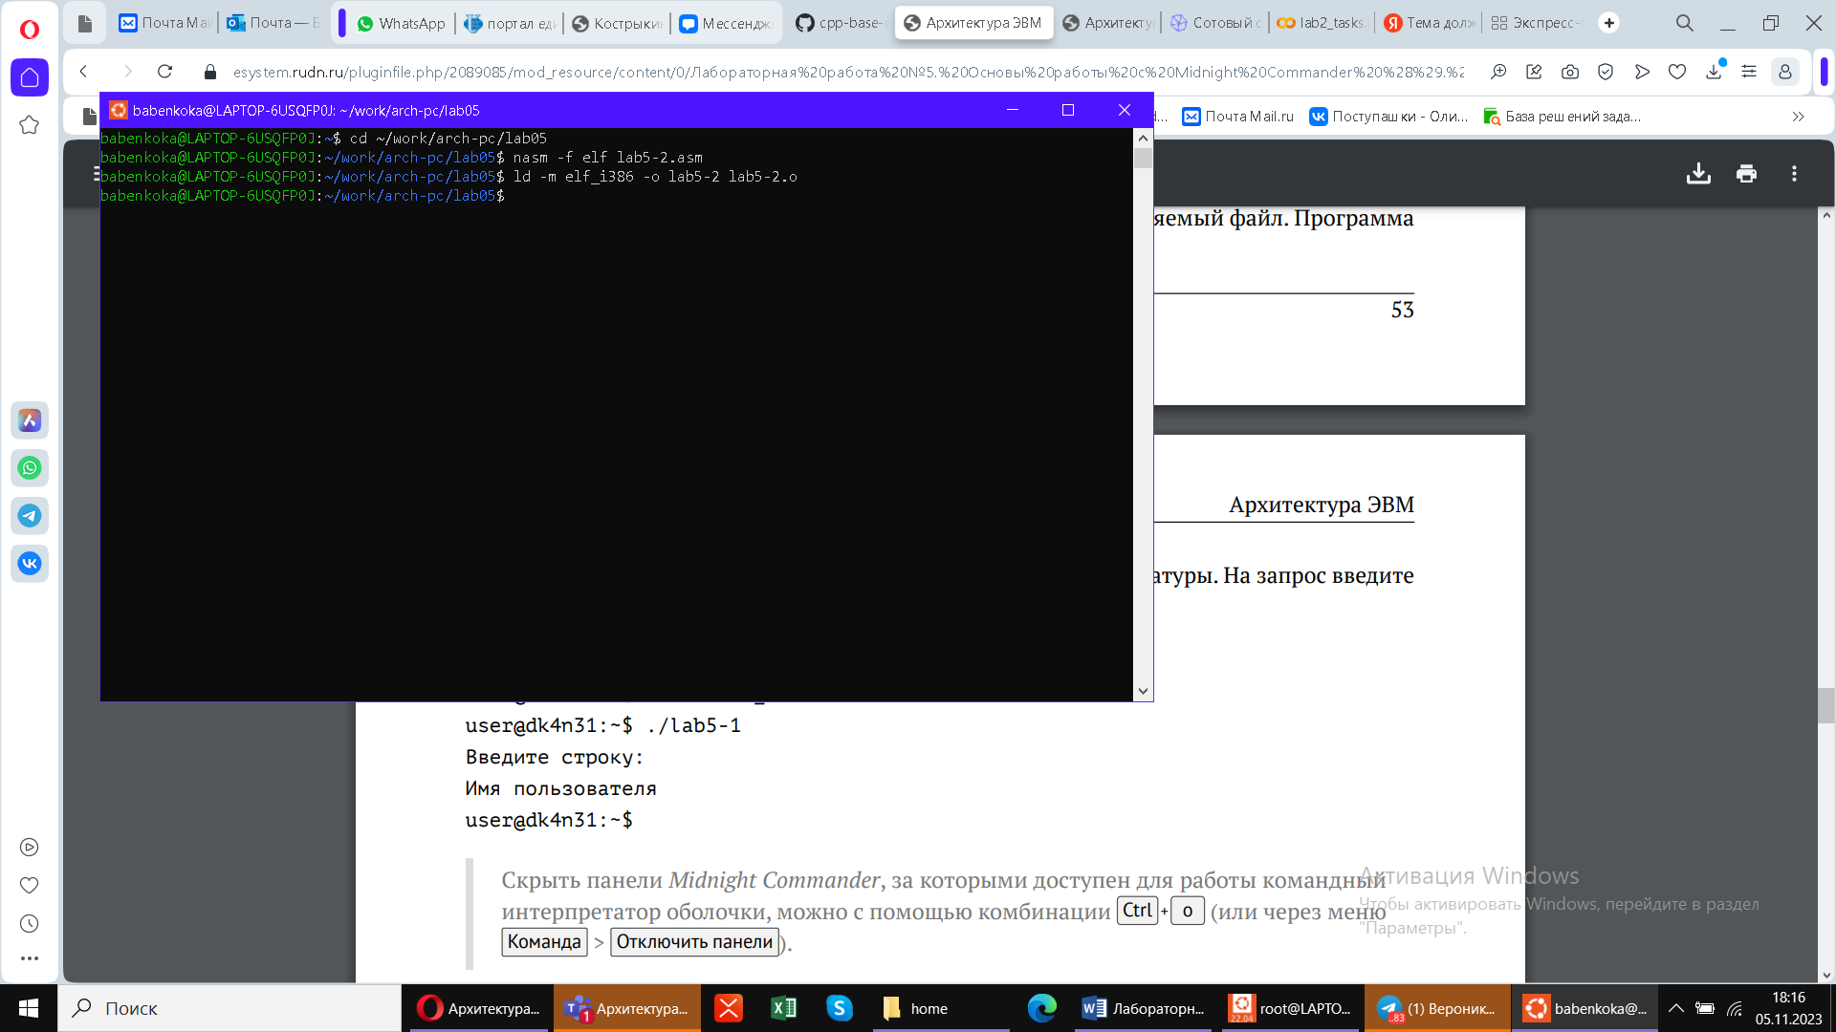

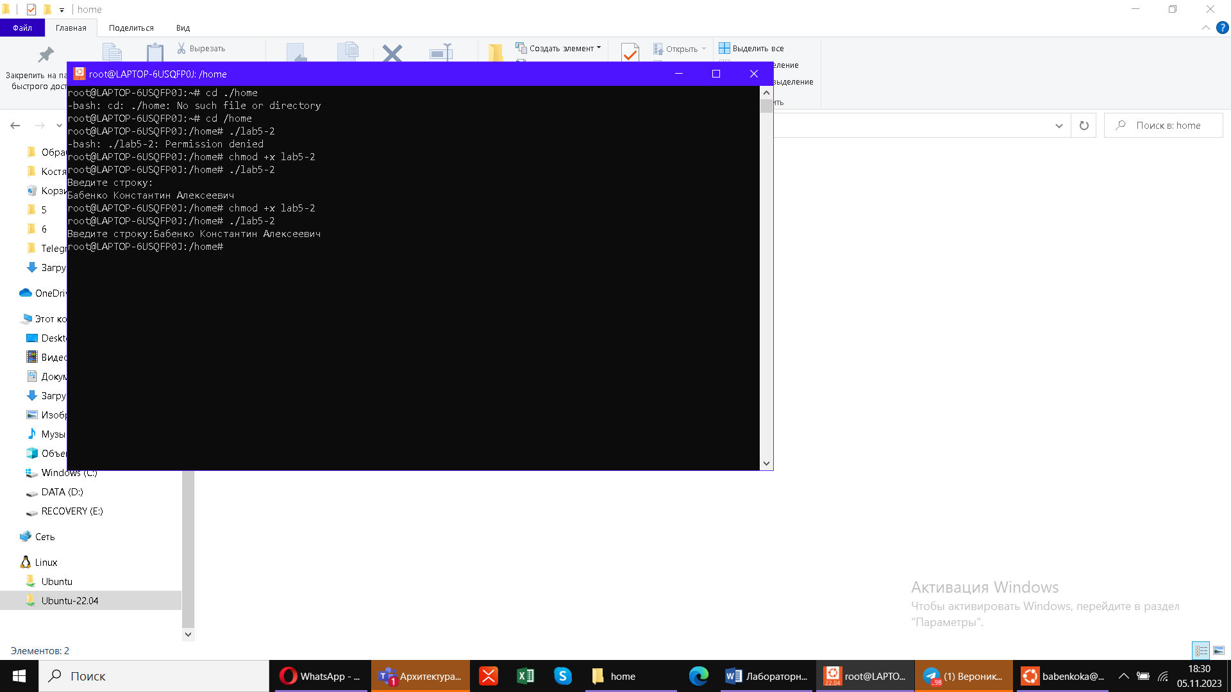

Figure 16: Работа измененной программы.

Измененная программа не переводит регистр на следующую строку в отличие от первой.

# Домашняя работа

1. Вношу изменения в первую программу, так чтобы она выводила введенную строку:

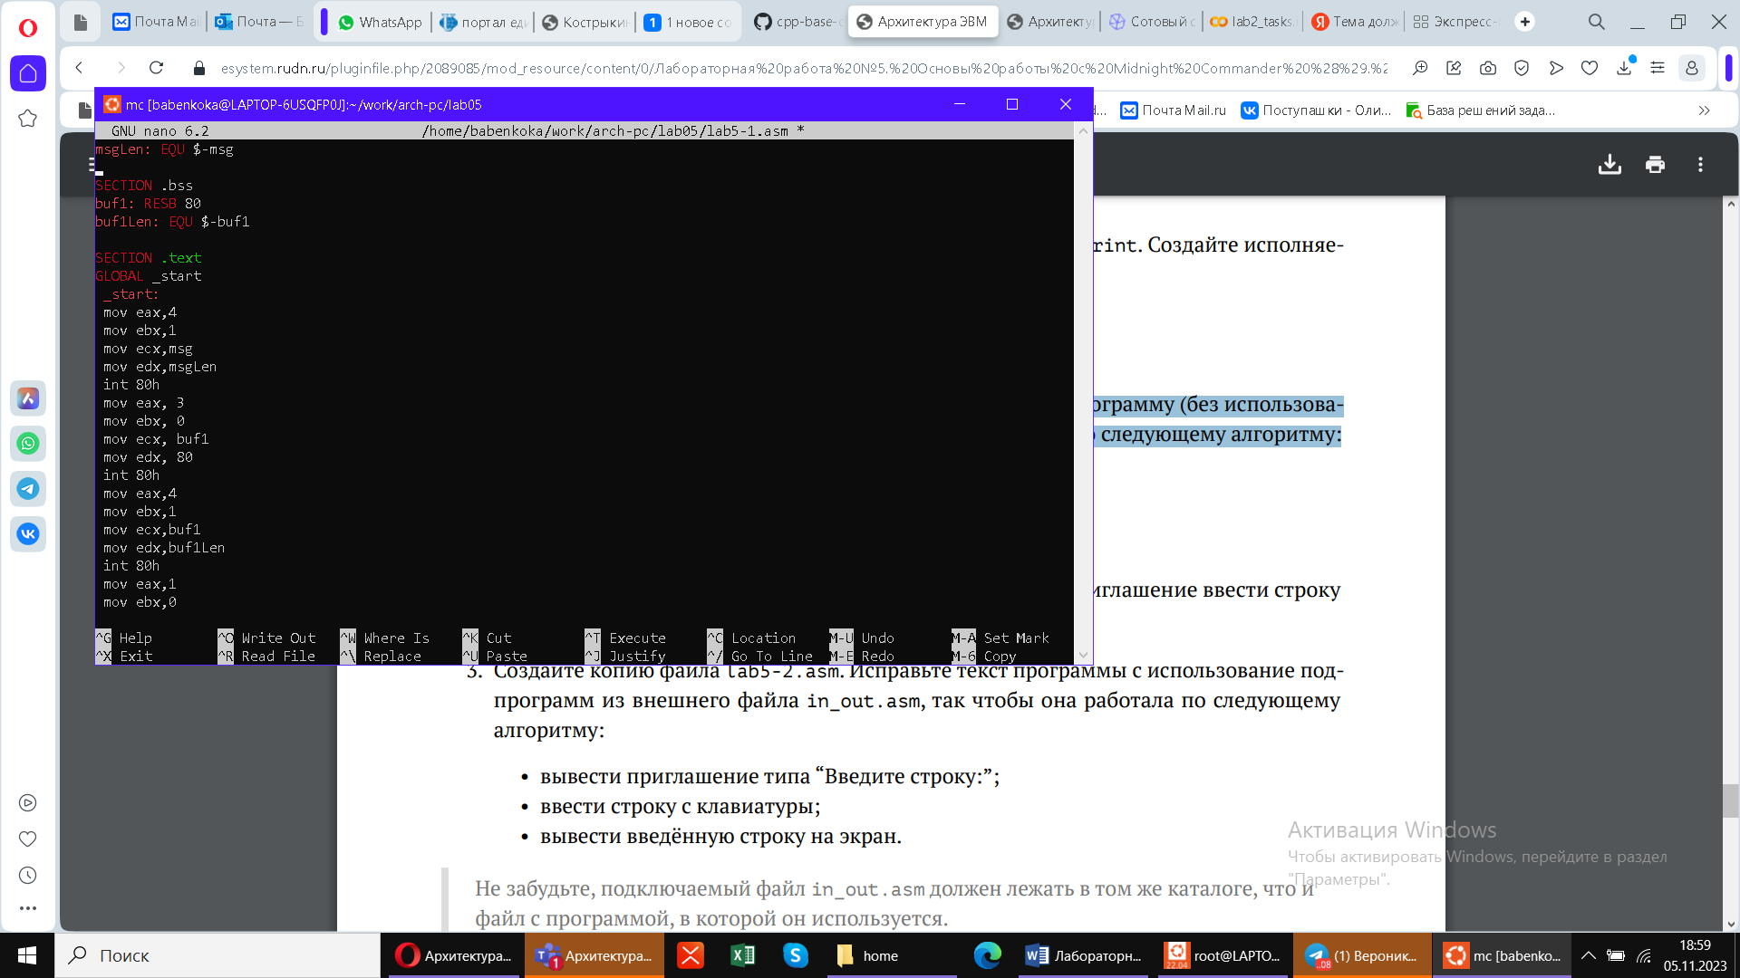

Figure 17: Изменяю первый файл.

2. Получаю исполняемый файл:

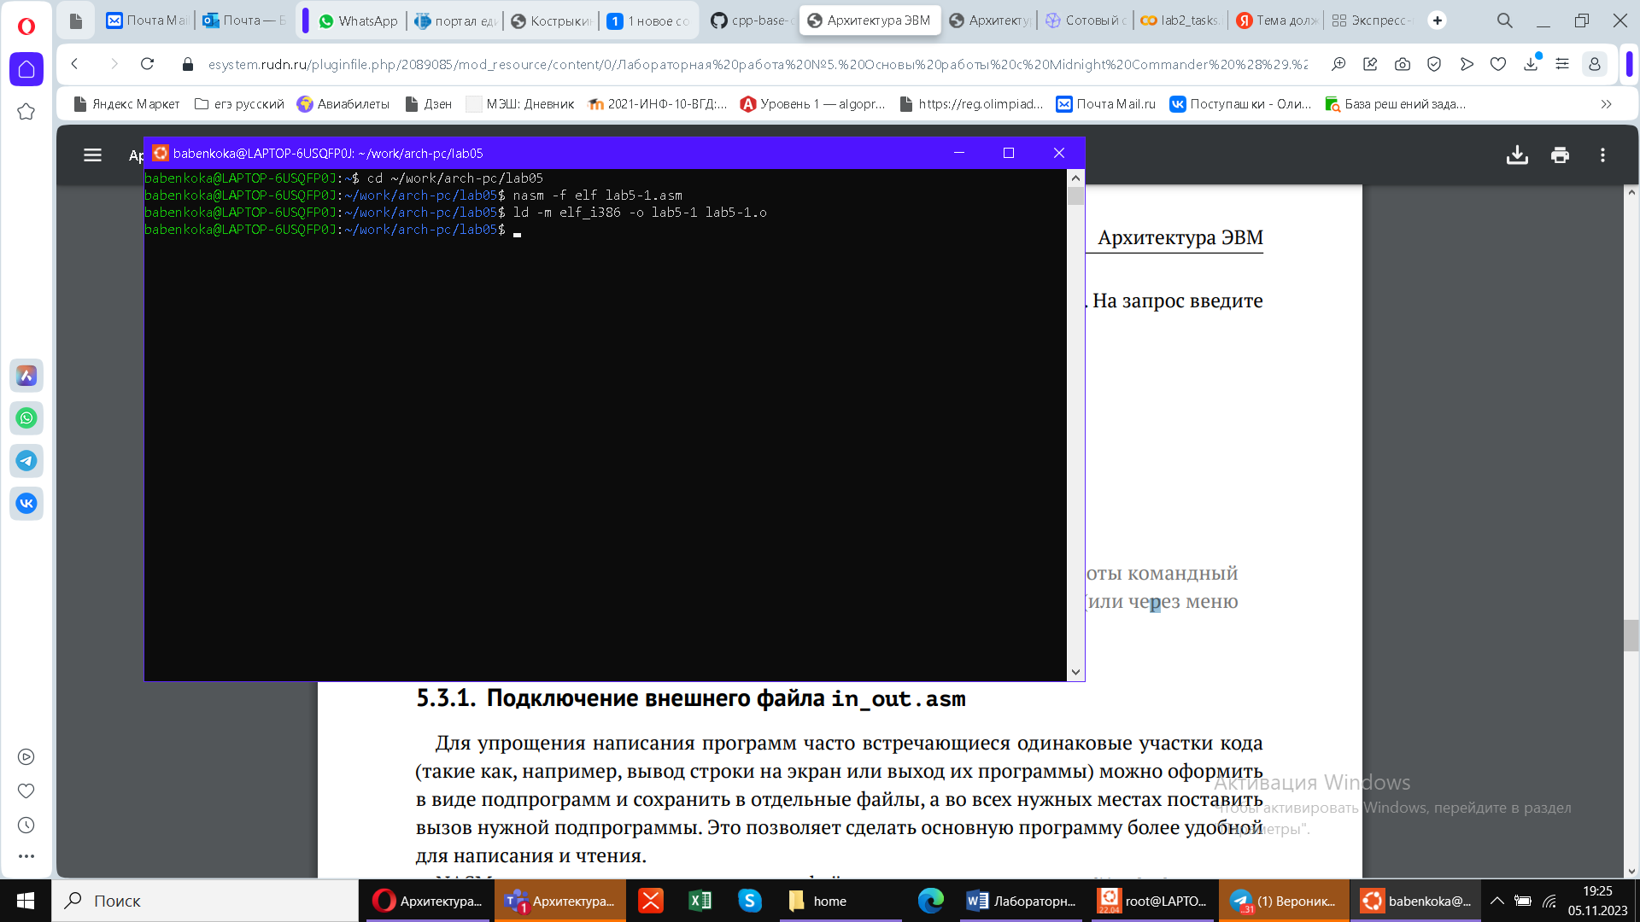

Figure 18: Получение файла.

Проверяю его работу:

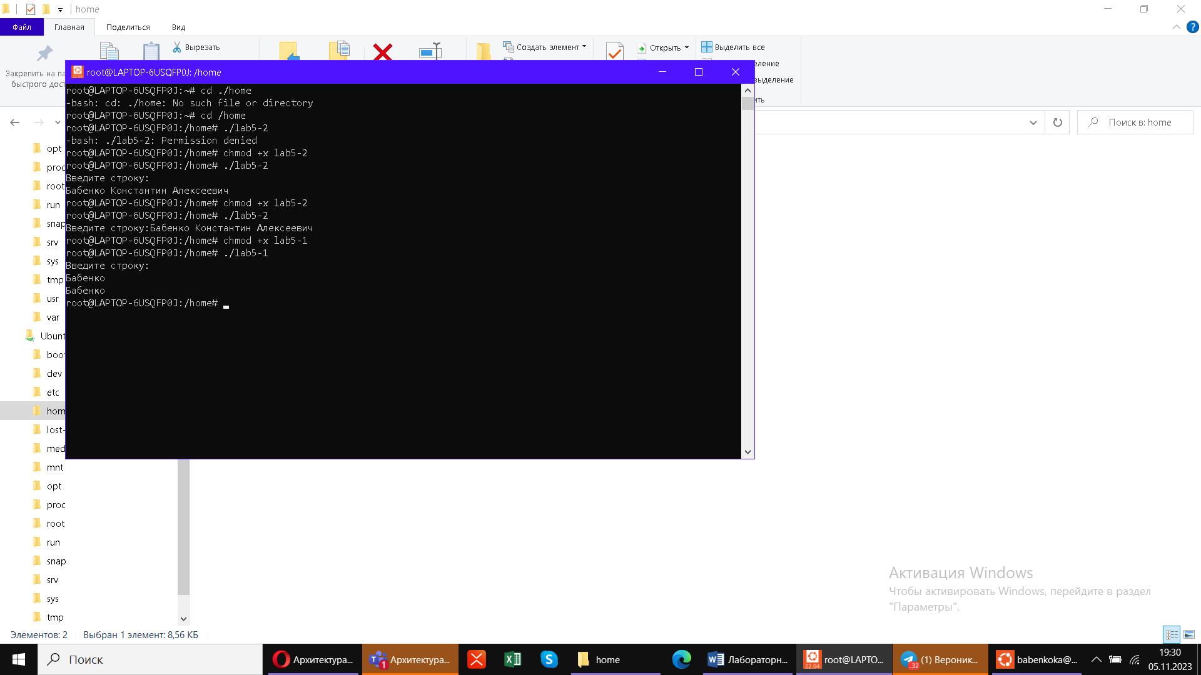

Figure 19: Работа файла.

3. Вношу изменения в вторую программу с использование подпрограмм из внешнего файла in_out.asm, так чтобы она выводила введенную строку:

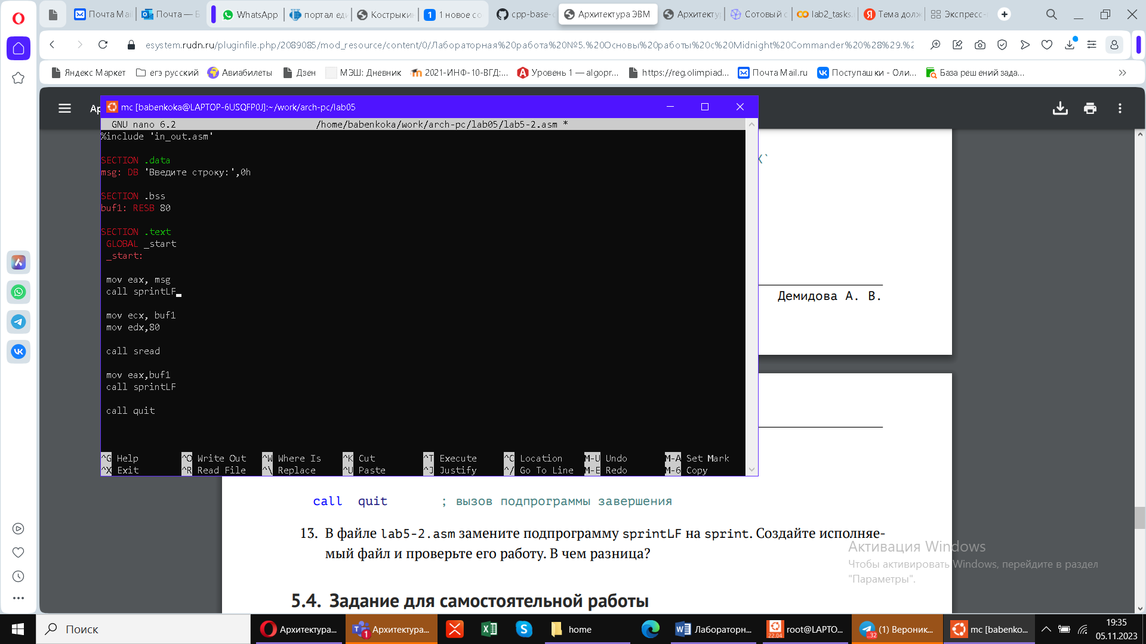

Figure 20: Изменяю второй файл.

4. Создаю исполняемый файл:

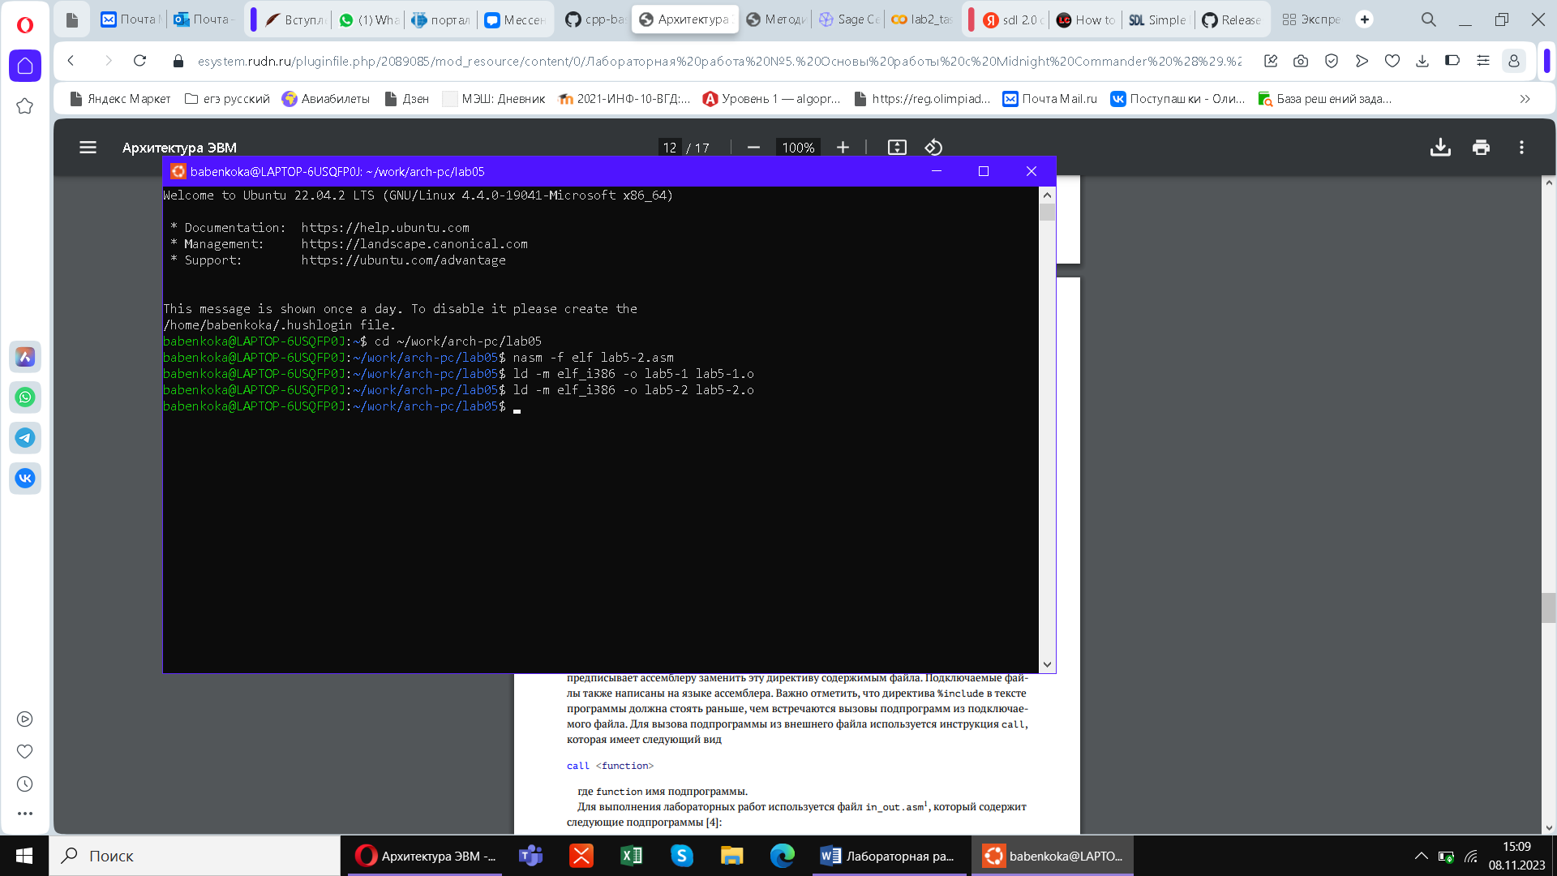

Figure 21: Создание файла.

Запускаю файл:

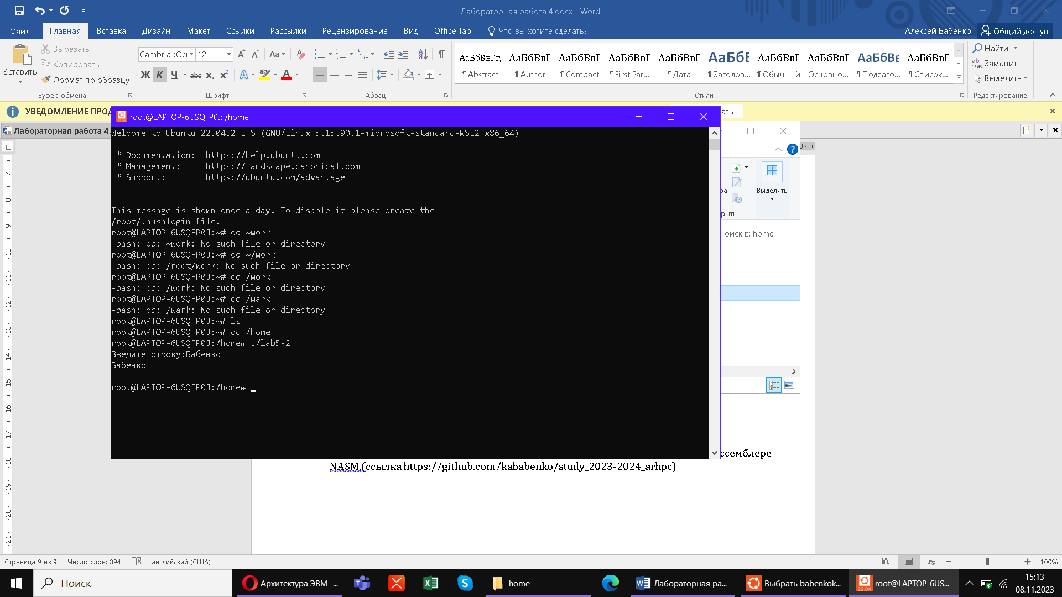

Figure 22: Работа файла.

# 3 Выводы

# Я приобрёл практические навыки работы в Midnight Commander, освоил инструкции языка ассемблера mov и int.